Récupération d’un parcours sur Openrunner

Dans le cas où la communication entre le site openrunner et le Garmin via le navigateur ne permet pas de charger directement le parcours sur le Garmin (plugin non détecté), ci-dessous un protocole qui permet de charger le tracé sans passer par le plugin.
Comme habituellement, connecter le Garmin à son poste et ouvrir le fichier désiré sur Openrunner.
Choisir Exporter le fichier au format GPX-TRACK.
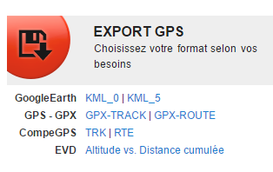
Enregistrer le fichier dans le répertoire "New files" du Garmin.
Le fichier est accessible dans le dossier Parcours (écran d’accueil du Garmin) avec son numéro Openrunner.
Pour renommer le fichier, après avoir déconnecter le Garmin et à partir de l’écran d’accueil du Garmin, ouvrir le fichier qui se trouve placé dans le dossier « Parcours », sélectionner l’icône « clé » ou « paramètres » (suivant modèles Garmin) puis choisir « Nom ». Effacer le nom initial et entrer le nouveau nom.

